Kuhmilch – Ein gesundes Lebensmittel

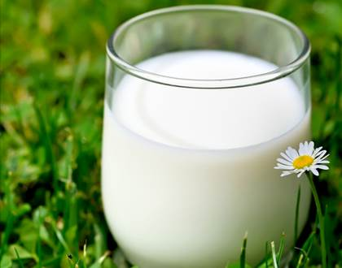
- Ermittle mithilfe eines Lexikons oder des Internets die wesentlichen Bestandteile von Kuhmilch.
______________________________________________
______________________________________________
______________________________________________
______________________________________________
______________________________________________
- Kuhmilch ist eigentlich ein Nahrungsmittel für Kälber. Begründe, warum die Milch auch ein wichtiges Lebensmittel für den Menschen ist.
_________________________________________________________________________________
_________________________________________________________________________________
_________________________________________________________________________________
_________________________________________________________________________________
- Vom Euter der Kuh bis ins Supermarktregal werden Milch und Milchprodukte ständig überprüft, analysiert und behandelt, damit der Verbraucher ein gesundes Lebensmittel erhält. Beschreibe jeweils kurz diese Vorgänge vom Bauernhof bis ins Regal des Einzelhändlers.
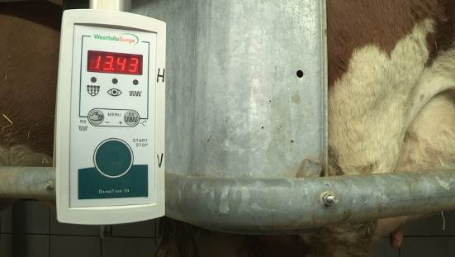 | ______________________________________________  ______________________________________________  ______________________________________________  ______________________________________________  ______________________________________________  ______________________________________________  ______________________________________________  ______________________________________________  ______________________________________________  ______________________________________________  ______________________________________________  ______________________________________________  ______________________________________________  ______________________________________________  ______________________________________________  ______________________________________________  ______________________________________________  ______________________________________________  ______________________________________________

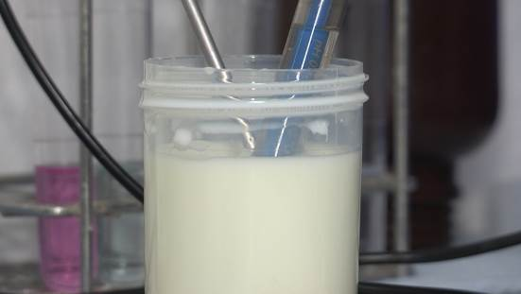
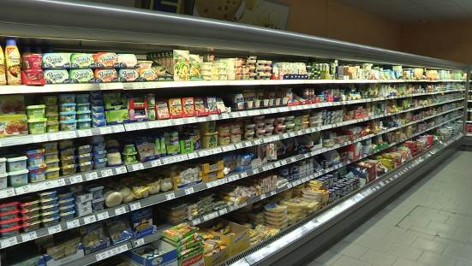
Auf der Verpackung eines Milchprodukts befinden sich folgende Kennzeichnungen:
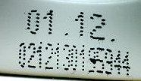
_____________________________ ____________________________
- Nenne die Namen der jeweiligen Kennzeichnungen unterhalb der Abbildungen.
- Beschreibe den Zweck dieser Kennzeichnungen unter dem Aspekt „Milch – ein gesundes Lebensmittel“.
_________________________________________________________________________________
_________________________________________________________________________________
_________________________________________________________________________________
_________________________________________________________________________________
_________________________________________________________________________________
_________________________________________________________________________________
_________________________________________________________________________________

